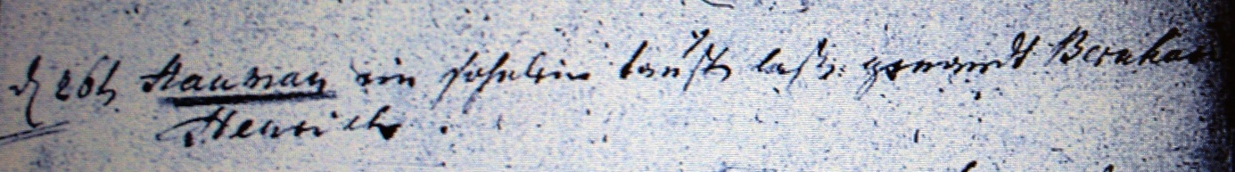

Kirchenbuch Heeren 1760; ARCHION-Bild 72 in „Taufen 1716 – 1771“
Abschrift:
d 26ten (Februar, KJK) Haumann ein Söhnlein taufen laßen: genandt Bernhard Henrich“.

